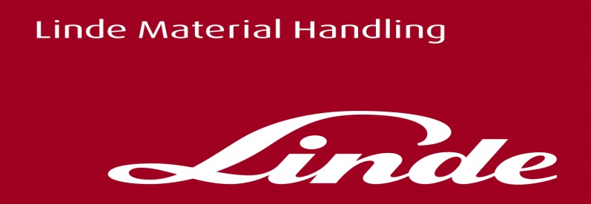

**Informace pro tisk**

Tisková zpráva

**Nová výbava pro vychystávací vozíky Linde šetří čas a energii**

**Aschaffenburg/Praha, 17. června 2021 – *Pro produktivitu vychystávání z úrovně podlahy je klíčová rychlost a přesnost obsluhy. Čím kratší vzdálenost obsluha vozíků musí ujít, tím jsou vychystávací procesy rychlejší a efektivnější. Nová poloautomatická výbava vychystávacích vozíků Linde N20 SA a N20 C SA nabízí dva jízdní režimy. V prvním režimu „Následuj mě“ mohou vozíky samostatně následovat operátora, v druhém režimu „Stop-and-go“ se samostatně pohybují vpřed středem uličky. Výsledkem je eliminace neproduktivních činností, které zpomalují kompletní vychystávání. Nová poloautomatická výbava umí navýšit výkon vychystávacích operací až o 20 %.***

Vychystávání zboží patří mezi nejnáročnější logistické operace ve všech oborech, ať už se jedná o velkoobchody s potravinami, dodavatelské řetězce pro automobilky nebo třeba supermarkety pro kutily. Podstatnou částí procesu vychystávání je přecházení pracovníků mezi regály a vychystávacími vozíky. Jedná se o časově i fyzicky náročnou činnost, která však na rozdíl od vlastního vychystávání zboží nepřináší žádnou přidanou hodnotu pro skladovací proces. „*Dokonce i pouhých pár sekund strávených chůzí během každé manipulační operace znamená v součtu mnoho ztraceného času v průběhu pracovního dne. Těchto několik málo neustále se opakujících kroků zvyšuje únavu obsluhy a spotřebovává energii, která by se dala lépe a efektivněji využít, kdyby se obsluha plně věnovala bezchybnému vychystávání,*“ říká Philipp Stephan, produktový manažer pro automatizaci a intralogistická řešení ve společnosti Linde Material Handling.

**Funkce vozíku „Následuj mě“**

Jedním z nejběžnějších procesů, které probíhají ve skladech, je vychystávání na jedné straně regálu, během kterého zaměstnanec kráčí podél regálů. Tuto aktivitu podporuje poloautomatická funkce vozíku „Následuj mě“. Pokud se operátor zastaví, zastaví se také vozík. Tím umožní operátorovi přemístit zboží přímo z regálu na paletu bez zbytečného přecházení. Pokud obsluha pokračuje v chůzi, vozík také samostatně pokračuje v jízdě. Tímto způsobem se zaměstnanec pohybuje u vozíku, aniž by musel neustále nastupovat na místo řidiče a znovu z něho vystupovat. Funkce vozíku „Následuj mě“ je spuštěna automaticky v okamžiku, jakmile řidič projde určitým bodem u vozíku, tzv. virtuální stěnou.

**Funkce vozíku „Stop-and-go“**

Pokud má být vozík nakládán z obou stran, lze využít funkci Stop-and-go. Vozík se pak pohybuje uprostřed uličky konstantní rychlostí a je obsluhou řízen pomocí dálkového ovladače. V tomto režimu může operátor chodit za vozíkem na obě strany uličky a na vozík ukládat vychystávané zboží. Tento režim provozu se dobře uplatní převážně v menších skladech. Také zde je hlavní výhodou skutečnost, že obsluha nemusí neustále nastupovat a vystupovat z kabiny řidiče a vracet se na místo operátora.

Obě funkce jsou založeny na ultra širokopásmové rádiové technologii a lze je nastavit s centimetrovou přesností. Na konci uličky se vozík vždy automaticky zastaví. Díky tomu nedochází ke kolizi s jinými vozíky ve skladu. Nasednutím do vozíku zaměstnanec ukončí poloautomatický režim a může vozík manuálně navést do další uličky.

**Bezpečnost provozu poloautomatických vozíků**

Bezpečnost je pro provoz poloautomatických vozíků klíčová. Proto vybavila společnost Linde Material Handling své vychystávací vozíky N20 SA a N20 C SA vysoce výkonným bezpečnostním skenerem, který je vždy schopen detekovat osoby nebo další vozíky v bezprostředním okolí. Skener, který je namontován velmi nízko na šasi, dokáže rozpoznat i jiné neočekávané překážky, a tak je schopen efektivně zabránit kolizím a nehodám. Aby nedocházelo k poškození regálů a také aby měli operátoři dostatek volného prostoru pro práci, udržuje vozík minimální vzdálenost 50 cm od regálů, případně může mít rovněž nastaven delší odstup od začátku uličky.

**Vynikající výsledky testování poloautomatického vychystávání**

Poloautomatické vychystávání od Linde Material Handling bylo podrobeno důkladným testům. „*Vlastní testy založené na pracovních cyklech odvozených ze skutečných operací ukázaly, že ve srovnání s manuálním vychystáváním lze výkon zvýšit až o 20 procent. Nová varianta vozíku se obvykle vyplatí již za krátkou dobu. Je to díky kratším trasám a většímu provoznímu pohodlí. Dosáhneme tak vyššího výkonu operátorů při vychystávání a snížíme i množství nákladných chyb,*“ uvádí Philipp Stephan z Linde Material Handling.

V současné době stále rostou požadavky na zaměstnance skladu: jde o stálou snahu o zrychlování vychystávání, snižování chybovosti a zároveň je nutné dbát na prevenci zdravotních problémů. To dává obrovský prostor pro další optimalizaci skladové logistiky, kterou mohou přinést právě vychystávací vozíky SA (poloautomatická výbava) s nosností až 2, tuny, protože oba režimy poloautomatického pojezdu významně zkracují celkové absolvované pěší vzdálenosti při vychystávání v uličkách. Současně také odpadá časté nastupování a vystupování z vozíku, což nejenom snižuje riziko nehod, ale má hlavně pozitivní vliv na výkon manipulace a produktivitu.

Fotografie č.1–3: Vychystávací vozík Linde N20

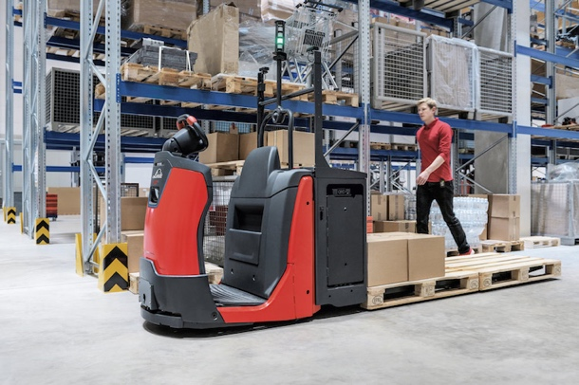

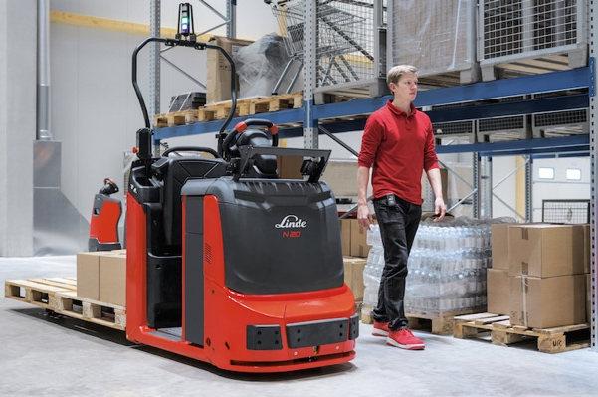

**Linde Material Handling GmbH**

Linde Material Handling GmbH je členem KION GROUP a patří mezi celosvětové výrobce vysokozdvižných a skladových vozíků a dodavatele řešení a služeb pro intralogistiku. Díky prodejní a servisní síti, která zahrnuje více než 100 zemí, je společnost zastoupena ve všech hlavních regionech po celém světě.

Pro více informací kontaktujte:

**Linde Material Handling Česká republika s.r.o.**

Ing. Martin Petřík

Vedoucí oddělení marketingu

tel.: +420 271 078 233

e-mail: martin.petrik@linde-mh.cz

[www.linde-mh.cz](https://www.linde-mh.cz/cs/%22%20/t%20%22_blank)

**Crest Communications a.s.**

Ing. Radka L. Kerschbaumová

Account Manager

tel.: +420 733 185 662

e-mail: [radka.kerschbaumova@crestcom.cz](mailto:radka.kerschbaumova@crestcom.cz)

[www.crestcom.cz](http://www.crestcom.cz/)